作 者 推 荐
艾薇·波乔达（Ivy Pochoda）

作者简介：
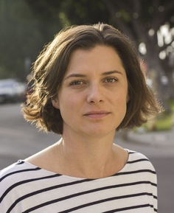
艾薇·波科达（Ivy Pochoda）著有广受好评的小说《奇迹谷》（Wonder Valley）、《探访街》（Visitation Street）、《女人死去的城市》（These Women）和《唱出她》（Sing Her Down），后者曾获得洛杉矶时报图书奖（LA Times Book Prize）。她曾获得2018年斯特兰德评论家奖最佳小说奖（Strand Critics Award for Best Novel）和法国Prix Page America奖，并入围埃德加奖（Edgar Award）等奖项。多年来，艾薇一直在洛杉矶贫民区的Studio 526教授创意写作。她目前是加州大学河滨分校The Palm Desert Low-Residency艺术硕士项目的创意写作教授。她住在洛杉矶。

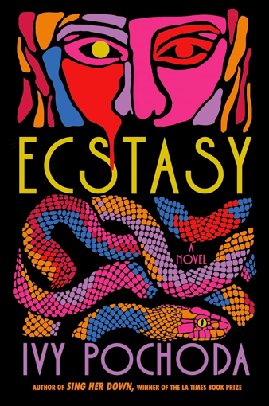
中文书名：《迷幻》
英文书名：ECSTASY
作 者：Ivy Pochoda
出 版 社：Putnam
代理公司：Inkwell/ANA/Jessica
页 数：224页
出版时间：2025年6月
代理地区：中国大陆、台湾
审读资料：电子稿
类 型：惊悚悬疑

内容简介：

莉娜（Lena）想要重新过上正常的生活。她那富有、控制欲强、不苟言笑的丈夫刚刚去世，现在她又要面对控制欲强、不苟言笑的儿子德鲁（Drew）。莉娜和她最好的朋友一起来到纳克索斯岛（Naxos），参加她儿子最钟爱的项目，豪华的Agape别墅的揭幕仪式。

多年来与富裕精英阶层的婚姻让莉娜变得麻木不仁，她被雅致的鸡尾酒礼服和无休止的闲聊所窒息。在纳克索斯岛，她渴望重新发现自己的真性情，找回曾经那个热情奔放的舞者和派对女孩。但德鲁加强了对她的控制，把她关在酒店里，要求她服从命令。

Agape别墅前的海滩帐篷里住着一群妇女，莉娜对她们很感兴趣。她能在晚上听到她们的鼓声，听到她们的领袖呼唤她跳舞。很快她发现一个古老的神在海滩上骚动，唤醒了整个岛屿上女性的黑暗欲望。唯一的问题是莉娜是否会加入他们，以及她会付出什么代价。

《迷幻》是一本引人入胜、充满黑暗诗意、适合一口气读完的书，讲述了赋权、欲望，以及女性拒绝接受为她们设定的角色。

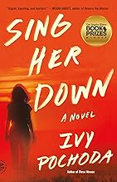
中文书名：《唱倒她》
英文书名：SING HER DOWN
作 者：Ivy Pochoda
出 版 社：RCW
代理公司：InkWell/ANA/Jessica
页 数：288页
出版时间：2024年5月
代理地区：中国大陆、台湾
审读资料：电子稿
类 型：惊悚悬疑

内容简介：

来自《这些女人》（THESE WOMEN）和《观光街》（VISITATION STREET）的作者，广受好评的艾薇·波乔达（Ivy Pochoda），这部坚韧、女性主义的西部惊悚片就像是《老无所依》（NO COUNTRY FOR OLD MEN）与《杀死伊芙》（KILLING EVE）相遇。

弗洛伦斯·“佛罗里达”·鲍姆（Florence "Florida" Baum）并不是当她到达亚利桑那州女子监狱时自称、或她的前狱友迪奥斯梅里·桑多瓦尔（Diosmary Sandoval）一直暗讽的那样，是个无辜的受害者，。

迪奥斯知道弗洛伦斯犯罪的真相，了解甚至她自己都不了解的真相：她不是环境的受害者、一个被坏人误导的不幸旁观者。她决心让佛罗里达的觉醒，释放真正的自己。当一次意外的缓刑让两位女性都获得了自由时，迪奥斯对佛罗里达的执着变成了一种危险的痴迷，一场致命的猫鼠追逐从亚利桑那州来到了洛杉矶的荒凉街道。

获奖作家艾薇·波乔达（Ivy Pochoda）以敏锐、精辟的散文展示了一部犀利的西部片。《唱倒她》（SING HER DOWN）是一部令人着迷的惊悚片，让两个不可磨灭的女人走上了毁灭的道路，上演了一场史诗般、令人惊叹的对决。

媒体评价：

“我读了艾薇·波乔达写的所有东西。她对当今生活和文化的复杂性、多样性和疯狂性的捕捉堪称绝无仅有。我喜欢这本书。全世界读者也将如此。”
----迈克尔·康奈利(Michael Connelly)，《沙漠之星》（DESERT STAR）一书的作者

“《唱倒她》是一部罕见的小说，它从第一页就突破了你的期望，并一直持续到最后。艾薇·波乔达从他们痛苦和欲望的根源发掘了这些角色。她的语句有节奏感，标志性的插曲不断堆积，整个情节具有谋杀民谣的史诗般的强度”
----乔纳森·勒瑟姆(Jonathan Lethem)，《中止》（THE ARREST）一书的作者

“艾薇·波乔达的《唱倒她》急切、令人难忘、无所畏惧，有着蕾切尔·库什纳（Rachel Kushner）的勇气和狡猾，但却带着波乔达自己的强烈同理心。波乔达证明了自己描绘角色的能力在洛杉矶独一无二，《唱倒她》是她迄今为止最有野心和成就的小说。”
----梅根·雅培（Megan Abbott），THE TURNOUT一书的作者

“艾薇·波乔达再次以使人身临其境的方式写了一个看不见的、闻所未闻的女人的世界----这一次，两位前狱友突然出狱后，生活仍然纠结在一起。《唱倒她》是一部令人惊叹的惊悚片，既美丽又坚韧。波乔达是一位杰出的人才。”
----阿拉菲尔·伯克(Alafair Burke)，《纽约时报》畅销书FIND ME的作者

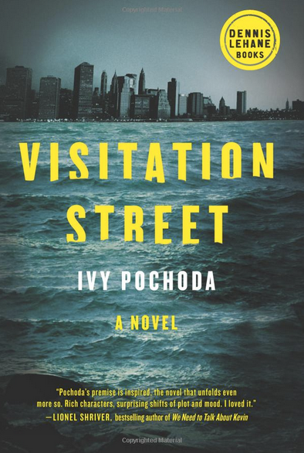
中文书名：《观光街》
英文书名：Visitation Street
作 者：Ivy Pochoda
出 版 社：Dennis Lehane Books
代理公司：Inkwell/ANA/Jessica
页 数：320页
出版时间：2013年7月
代理地区：中国大陆、台湾
审读资料：电子稿
类 型：惊悚悬疑

内容简介：

丹尼斯·勒翰将伊维·普切达视为平起平坐的对手。她的作品《观光街》是引人入胜的侦探小说，背景设置在纽约州雷德胡克海滨粗糙的岩石地带。

布鲁克林雷德胡克的夏夜，两位十五岁孩子朱恩和瓦尔从蓝领码头附近划船出海。他们想看看，会不会有什么发现。

然后，他们消失了。只有瓦尔一人幸存。他漂到岸上，在海草丛中丧失了知觉。瓦尔与丧生的朋友的阴影搏斗，将真相深深埋葬其中。他的老师乔纳森是酒鬼，从朱利亚学校缀学，被旧梦纠缠，努力抗拒悲剧的罪恶。

这次惊人的事件在雷德胡克的居民当中激起了反响。黎巴嫩酒店主法蒂希望他的店变成这一带的新闻集散地，大肆宣扬朱恩的失踪案。克里正在着手收集父亲遇害案件的材料，不知不觉地变成了主要嫌疑人，但不可捉摸的神秘监护人决定保护他。

媒体评价：

“《观光街》是气势恢宏的城市歌剧。粗糙而神奇，充满神秘、诗意和痛苦。伊维·普切达的声音令人回想起理查德·普莱斯、朱诺·迪亚兹、甚至爱丽丝·塞博德，但她自己的特征仍然鲜明。”
----丹尼斯·勒翰（Dennis Lehane），美国小说家，《神秘之河》（Mystic River）的作者

“《观光街》用晶莹的文字探究社区对悲剧的不同反应。神秘坚定的眼睛注视人性的脆弱和弹性。叹为观止。”
----德博拉·哈克尼斯（Deborah Harkness），
美国学者和作家，《书的生命》（The Book of Life）的作者

“我读《观光街》，浸淫于神秘和危险之中，确信普切达自己就是媒介，有能力跨越真实和想象的边界、喧嚣的院落和凶猛的海浪。她的听力无微不至，分享给听力不大敏锐的其他人。”
----艾玛·斯特劳布（Emma Straub），美国小说家，
《劳拉·拉蒙特画传》（Laura Lamont's Life in Pictures）的作者

“人物和情景丰富多彩……雷德霍克本身就像劳苦厌倦的人物，孤立于纽约其他人之外，遭到遗弃和遗忘。丹尼斯·勒翰风格的恐怖故事。”
----《科克斯评论》（Kirkus Reviews），

“普切达第二部小说的文笔精巧敏锐，以悲悯的眼光审视布鲁克林雷德霍克附近的居民、城市开发、失落感和少年的愤怒……普切达结合了粗糙与诗意，唤醒了雷德霍克居民内在的恐惧。”
----《出版者周刊》（Publishers Weekly）

“惊心动魄……读者直到最后一颗仍然不能掩卷。文笔充满诗意、细致入微，读者仿佛身临其境。有文学天分、喜欢城市侦探小说的读者会非常满意的。”
----《图书馆杂志》（Library Journal）

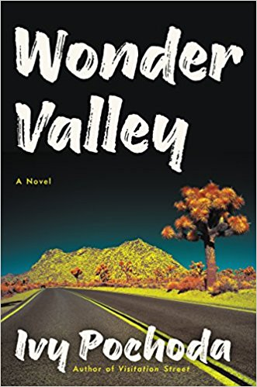
中文书名：《神奇山谷》
英文书名：WONDER VALLEY
作 者：Ivy Pochoda
出 版 社：Harper/Ecco
代理公司：Inkwell/ANA/Lauran
页 数：336页
出版时间：2017年11月
代理地区：中国大陆、台湾
审读资料：电子稿
类 型：惊悚悬疑

- 入选11月份IndieNext 精选图书书单
- 入选NPR 2017年度最佳图书
- 入选《洛杉矶时报》最佳小说精选
- 入选年度“Refinery”年度29部最佳书籍
- 定会成为是洛杉矶的经典小说。——迈克尔·康纳利（Michael Connelly）

内容简介：

正如《观光街》抓住了布鲁克林一个社区的精神，在这里，她把她的注意力转向当代洛杉矶充满焦虑，暴力，心痛和渴望的全面图景的马赛克特征。

在洛杉矶，这是一个熟悉的景象，在上午高峰时间乘坐110路：一片无止境的通勤人海，数英里内没有休息时间。但这次的交通堵塞是不同的——一个跑步者正以惊人的速度在汽车之间闪避和交织。他跑得非常快，其身影显得模糊不清。但显而易见的是，他完全赤身裸体。这条看似平凡的高速公路辅助路，对少数洛杉矶人来说，变成了一个开创性的时刻——他们的生活急需一个变化。

在这个普通的事件中，艾薇·波乔达旋转着一张覆盖整个天使之城的网，从贫民区到贵族化的飞地，从沙漠到海洋，所有的特征都在某种程度上混乱。有一个来自布鲁克林叫任（Ren）的人刚从少年拘留所出来，他去洛杉矶寻找他在贫民区失阔别年的母亲。欧文（Owen ）和詹姆斯（James）是一对14岁的双胞胎，他们生活在一个荒凉社区，他们自称能治病的父亲帕特里克（Patrick）在那里有许多门徒，而且具有强大而危险的影响力。还有托尼（Tony），一个成功的律师，他讨厌他的工作和婚姻，他在寻找人生的意义。还有布莱克（Blake），一个暴力的流浪者，他在社区很低调，但无意中赶上了詹姆斯和帕特里克。

当其中一对双胞胎在帕特里克公社发生骚乱事件后逃跑时，一系列的事件把这些如此真切而真实的人物聚集在一起。无论是逃离过去，还是寻求重获未来，他们都会为了表面上的和平不遗余力。

媒体评价：

“作品规模宏大，富有吸引力。……波乔达用一支生机勃勃的画笔描绘了南加州，描绘了一幅令人印象深刻的风景，让她那些绝望的人物在这幅风景中寻求救赎和复苏。”
——《书单杂志》（Booklist）

“波乔达把读者带到了他们不常看到的真实和清晰的地方。……作品生动而富有同情心。”
——《图书馆杂志》（Library Journal）

“读者会被波乔达闪烁的细节唤醒。……富有吸引力、文笔精细，犹如一杯加利福尼亚葡萄酒，味道十足。”
——《柯克斯书评》（Kirkus Reviews）星级评论

“作品充满激情……波可达为这些失落的灵魂带来奇妙、强烈的活力的同时让你不断猜测。”
——《大众杂志》（People），本周精选图书

“这是一部令人目眩、万花筒般的惊悚作品，它拒绝让读者从南加州黑暗的一面看过去。…… 令人爱不释手。……那些令人难忘的人物和优美的文笔使这部小说如此成功。……出人意料，绝对完美之作。”
——《洛杉矶时报》（Los Angeles Times）

“作品富有大胆创新精神。…… 每一个角色都是以生动的移情得以展现。…… 一本丰富多彩的加州小说，这里有充足的阳光照射，照亮了最严酷的真相。”
——《娱乐周刊》（Entertainment Weekly）

“波乔达稳重的手和锐利的眼睛使她所有的角色在洛杉矶五颜六色的风景中迅速而优雅地移动。”
——文学中心网站（LitHub）

“波乔达写了一部充满同情心的小说，描写了加州荒芜而详细的风景。”
——《出版者周刊》（Publishers Weekly）

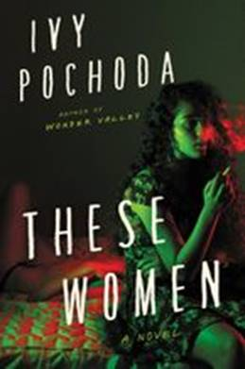
中文书名：《这些女人》
英文书名：THESE WOMEN
作 者：Ivy Pochoda
出 版 社：Ecco/Harper
代理公司：Inkwell/ANA/Jessica
页 数：352页
出版时间：2020年5月
代理地区：中国大陆、台湾
审读资料：电子稿
类 型：惊悚悬疑
繁体中文版权已授

内容简介：

《这些女人》（THESE WOMEN）是一部关于赋予女性权力和社会变革的文学惊悚小说，也是一幅关于失落、权力和希望的写照，其中有五位截然不同的女性，她们都生活在深深的危险和痛苦之中。

在洛杉矶（South Los Angeles）南部一个变化迅速的地区西亚当斯（West Adams），她们被称为“这些女人”。这些女人就在附近，就在俱乐部里。这些女人总是不停地问问题。这些女人得到了她们应得的。

尽管还不是所有人都知道，这五个女人仍然活着，她们被一个男人和他那致命的痴迷联系在一起。她们是多里安（Dorian），在她女儿的谋杀案悬而未决后仍然逍遥法外；一个年轻的舞蹈演员朱丽安娜（Julianna），绰号枣树（Jujubee），她生活固定不变，反抗任何试图让她慢下来的人；一个聪明的副警察埃西（Essie），她能看到一个犯罪模式出现在别人没有注意到到的地方；玛雷拉（Marella），一位大胆的表演艺术家，她的作品早已超越了界限，但现在却使她处于危险之中；安妮克（Anneke），一个安静的女人，对周围的人故意视而不见太久了。当两个谋杀案震惊了她们附近地区时，她们为自己建造的谨慎的生活开始崩溃。《这些女人》写的是她们的美丽和坚毅、她们的紧张和优雅，是一部杰出的小说。

感谢您的阅读！
请将反馈信息发至：版权负责人
Email：Rights@nurnberg.com.cn
安德鲁·纳伯格联合国际有限公司北京代表处
北京市海淀区中关村大街甲59号中国人民大学文化大厦1705室, 邮编：100872
电话：010-82504106, 传真：010-82504200
公司网址：http://www.nurnberg.com.cn
书目下载：http://www.nurnberg.com.cn/booklist_zh/list.aspx
书讯浏览：http://www.nurnberg.com.cn/book/book.aspx
视频推荐：http://www.nurnberg.com.cn/video/video.aspx
豆瓣小站：http://site.douban.com/110577/
新浪微博：安德鲁纳伯格公司的微博_微博 (weibo.com)
微信订阅号：ANABJ2002


